 | Ảnh (4x6)  Mẫu 05/THE
  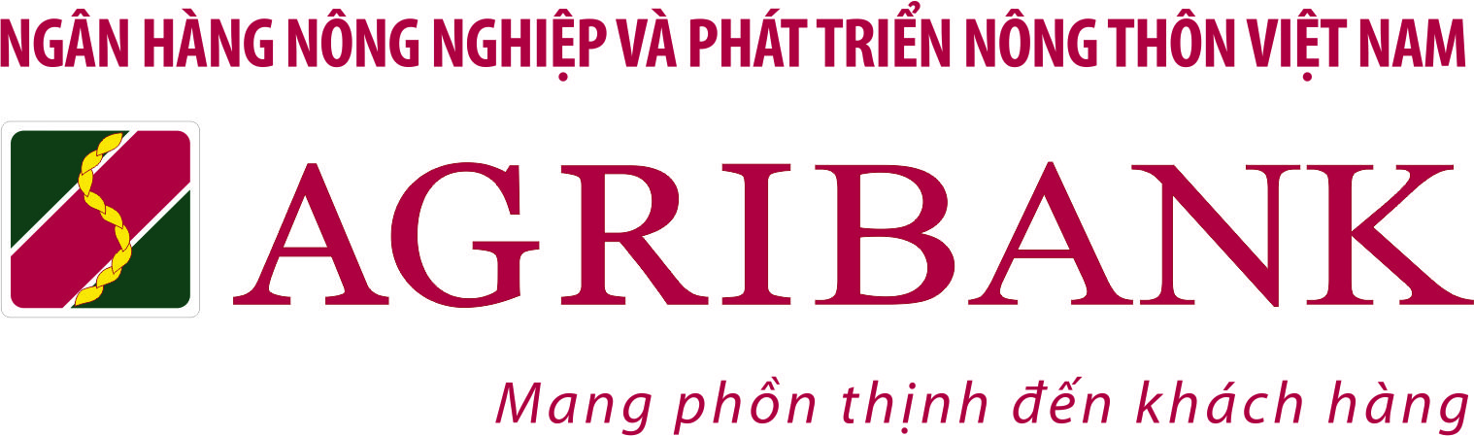

GIẤY ĐỀ NGHỊ PHÁT HÀNH

THẺ LIÊN KẾT SINH VIÊN KIÊM HỢP ĐỒNG

Kính gửi: Agribank chi nhánh tỉnh Thái Nguyên

I. PHẦN DÀNH CHO SINH VIÊN
Đề nghị Agribank phát hành cho tôi thẻ liên kết sinh viên với các thông tin sau:
1. Thông tin chủ thẻ
Họ tên:
Tên trên thẻ (chữ in hoa không dấu, tối đa 26 ký tự bao gồm cả ký tự trắng)

Ngày sinh: …………………………. Giới tính: ……………….
Số CMT/CCCD: ………………….……. Ngày cấp: .….../.……/.…… Nơi cấp:CCS QLHC về TTXH
Địa chỉ: Trường Đại học Kỹ thuật Công nghiệp.
Điện thoại liên hệ: …………………..…. Email:
Khóa: K (Niên khóa ……………………..) Hệ đào tạo: Chính quy Khoa: …………………………
Ngành học: ………………………… Mã số sinh viên: …………………………. Lớp:……………….
2. Đăng ký mở tài khoản
Loại tài khoản: Tài khoản thanh toán
Loại tiền: Việt Nam đồng (VND)
3. Đăng ký dịch vụ
- SMS banking ⁽¹⁾ 
Số ĐTDĐ:
(Giao dịch thanh toán qua Internet sẽ được mặc định cung cấp khi thẻ được kích hoạt. Số điện thoại dùng để nhận OTP là số điện thoại đăng ký dịch vụ SMS banking/E-mobile banking).
- Đăng ký dịch vụ bảo hiểm chủ thẻ 
Tôi đồng ý tham gia bảo hiểm Bảo an chủ thẻ với Số tiền bảo hiểm, Thời hạn bảo hiểm, Mức phí bảo hiểm và các điều khoản bảo hiểm theo Quy tắc bảo hiểm hiện hành của ABIC áp dụng đối với Chủ thẻ Agribank. Trường hợp Agribank áp dụng chương trình ưu đãi khách hàng có sử dụng dịch vụ bảo hiểm, tôi đồng ý tham gia và ủy quyền cho Agribank thực hiện.
4. Cam kết của khách hàng
Tôi cam kết
- Tôi cam kết mọi thông tin tôi cung cấp cho Agribank tại Giấy đề nghị này là đúng sự thật và hoàn toàn chịu trách nhiệm về các thông tin cung cấp và các dịch vụ đã đăng ký sử dụng.
- Tôi hiểu rằng các thông tin số điện thoại đăng ký tại Giấy đề nghị phát hành thẻ liên kết sinh viên kiêm hợp đồng này sẽ được Agribank sử dụng để đăng ký dịch vụ xác thực thẻ theo phương thức xác thực OTP qua SMS và/hoặc thông báo giao dịch thẻ và/hoặc thông báo/quảng cáo của Agribank về sản phẩm dịch vụ cho tôi.
- Tôi đã được Agribank thông báo Bản điều khoản và điều kiện phát hành, sử dụng thẻ liên kết sinh viên được Agribank công bố, sửa đổi theo từng thời kỳ tại Trang thông tin điện tử chính thức của Agribank địa chỉ https://www.agribank.com.vn hay bất kỳ điểm giao dịch nào của Agribank. Tôi chịu trách nhiệm cập nhật Bản điều khoản và điều kiện phát hành, sử dụng thẻ liên kết sinh viên nói trên theo từng thời kỳ.
- Tôi xác nhận đã đọc, hiểu rõ, đồng ý và cam kết sử dụng thẻ theo các điều kiện, điều khoản quy định trong Bản điều khoản và điều kiện phát hành, sử dụng thẻ liên kết sinh viên. Tôi hiểu rằng Bản điều khoản và điều kiện phát hành, sử dụng thẻ liên kết sinh viên cùng với Giấy đề nghị phát hành thẻ liên kết sinh viên kiêm Hợp đồng này sẽ tạo thành một Hợp đồng phát hành và sử dụng thẻ liên kết sinh viên.
- Bất kỳ thẻ ghi nợ nào mà Agribank cung cấp cho Tôi sẽ không được sử dụng trong bất kỳ hành vi hoặc mục đích nào trái với pháp luật. Tôi cam kết sử dụng thẻ để mua và thanh toán các hàng hóa dịch vụ hợp pháp theo quy định của pháp luật Việt Nam.
- Sử dụng tài khoản thanh toán theo quy định.
- Trường hợp đăng ký dịch vụ bảo hiểm chủ thẻ, phát sinh nghĩa vụ nộp phí, tôi đồng ý ủy quyền cho Agribank tự động trích tiền từ tài khoản thanh toán để nộp phí bảo hiểm.
- Chấp hành các quy định của nhà trường và của Agribank trong sử dụng thẻ.

Thái Nguyên, ngày......tháng.....năm 2023
SINH VIÊN (Ký, ghi rõ họ tên)


II. PHẦN DÀNH CHO NGÂN HÀNG
 Đồng ý phát hành thẻ.
Số tài khoản thanh toán:
 Không đồng ý phát hành thẻ, lý do:

Thái Nguyên, ngày......tháng.....năm 2023
GIAO DỊCH VIÊN  (Ký, ghi rõ họ tên) | KIỂM SOÁT  (Ký, ghi rõ họ tên) | KT GIÁM ĐỐC  PHÓ GIÁM ĐỐC

Ghi chú:
(1) Để thuận tiện cho khách hàng trong quá trình kiểm soát giao dịch, góp phần đảm bảo an toàn trong quá trình sử dụng thẻ, Agribank kính đề nghị Quý khách đăng ký sử dụng dịch vụ SMS Banking.
(2) Nhà trường có thể xác nhận thông tin theo danh sách sinh viên nhưng phải đảm bảo đầy đủ những thông tin họ và tên, năm sinh, khóa học, lớp học, hệ đào tạo, thời gian đào tạo, mã số sinh viên cho từng sinh viên và có cam kết trách nhiệm với Agribank như trong trường hợp xác nhận cho một sinh viên

